GUÍA TÉCNICA Y CONCEPTUAL
Gestión de Usuarios en Flutter y Flujo de Registro a Supabase
Archivo de Análisis: | lib/features/security/presentation/paginas/gestion_usuarios_page.dart
Sistema: | Banco de Iniciativa de Proyectos (BIP-SNIPH)
Capas Cubiertas: | UI Flutter, State Management, Future/Async, Supabase Auth, PostgreSQL Trigger
Fecha: | Septiembre 2026

1. Fundamentos Conceptuales de Dart y Flutter

1.1. List<Map<String, dynamic>> (Colección Dinámica)
Representa una lista ordenada de registros relacionales traídos desde Supabase.
• Map<String, dynamic>: Estructura clave-valor idéntica a un objeto JSON. La clave (String) es el nombre de la columna (ej. 'nombres', 'cargo', 'identidad'). El valor (dynamic) puede ser cualquier tipo en tiempo de ejecución (String, int, bool o un mapa relacional anidado como instituciones).
• List<Map<String, dynamic>> _usuarios: Almacena en memoria la lista completa de colaboradores con su institución y roles.

1.2. Future<void>, async y await (Asincronía en Dart)
Flutter ejecuta el código sobre un único hilo principal (Event Loop). Las llamadas a internet o bases de datos no pueden ser síncronas porque congelarían la pantalla.
• Future<void>: Representa una promesa asíncrona que al resolverse no devuelve datos, sino que notifica que la operación finalizó con éxito o arrojó un error.
• async: Marca un método para permitir la ejecución de operaciones asíncronas no bloqueantes.
• await: Pausa temporalmente el avance del método hasta recibir respuesta de Supabase, permitiendo que la interfaz siga respondiendo con fluidez a toques y animaciones.

1.3. setState(() { ... }) (Mecanismo Reactivo)
En Flutter, cambiar el valor de una variable en memoria no redibuja la pantalla por defecto.
Al envolver el cambio dentro de setState(), se notifica al motor gráfico que el estado interno ha mutado, forzando la re-ejecución del método build() para sustituir el indicador de carga (CircularProgressIndicator) por los datos actualizados.

1.4. Ciclo de Vida: initState() y dispose()
• initState(): Método que se ejecuta una sola vez al nacer el widget. Se utiliza aquí para disparar _cargarDatos() de inmediato.
• dispose(): Método que se ejecuta al destruir el widget. Se usa para liberar memoria de controladores de texto como _searchCtrl.dispose(), previniendo fugas de memoria.

2. Arquitectura de Clases en gestion_usuarios_page.dart
La página implementa el patrón StatefulWidget dividiendo el componente en una clase de configuración inmutable y una clase de estado mutable, complementada por un diálogo modal reactivo y la inyección de servicios.
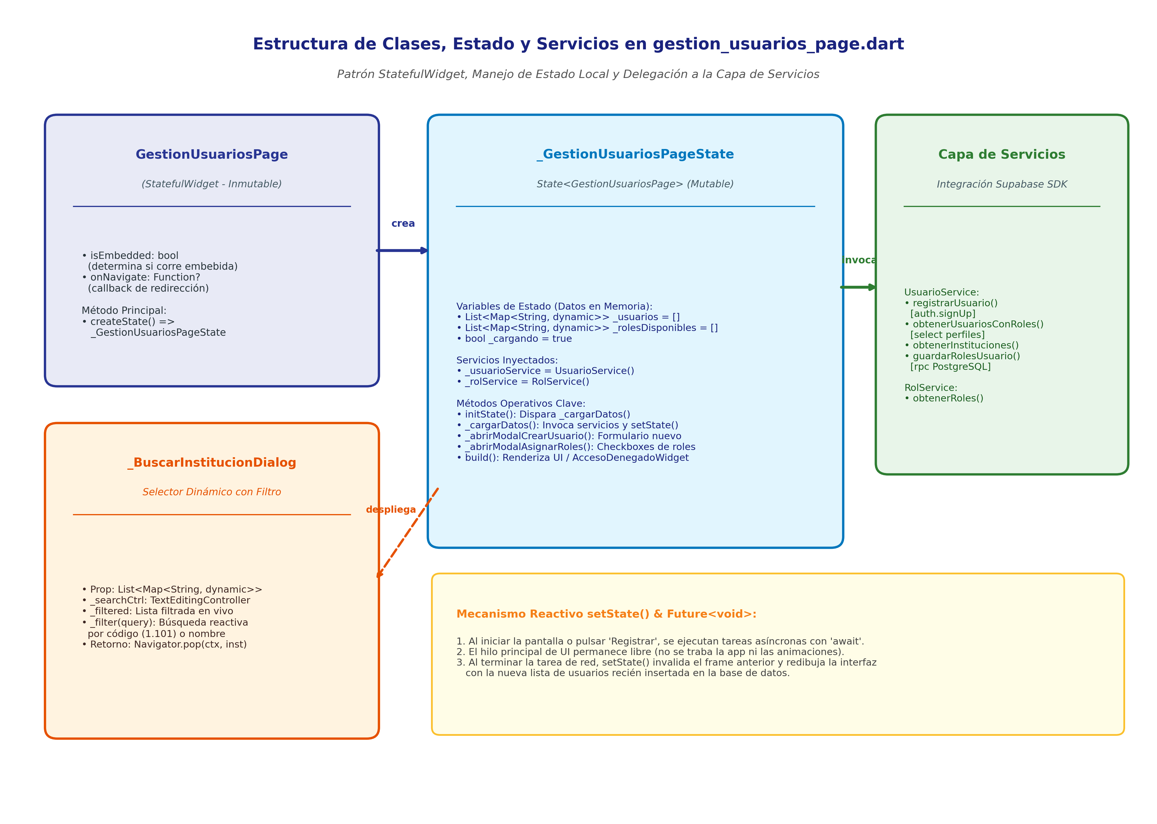
Figura 1: Estructura de Clases, Estado Local y Capa de Servicios en gestion_usuarios_page.dart
Clase Declarada | Naturaleza / Rol | Responsabilidad en el Sistema
GestionUsuariosPage | StatefulWidget (Inmutable) | Contenedor público visible. Recibe flags de integración (isEmbedded) y crea el estado.
_GestionUsuariosPageState | State<GestionUsuariosPage> (Mutable) | Gestiona el ciclo de vida, llamadas a UsuarioService y RolService, variables _usuarios y _cargando, y renderizado con build().
_BuscarInstitucionDialog | StatefulWidget (Modal Reactivo) | Cuadro de diálogo con buscador interactivo por nombre y código que retorna el UUID institucional al formulario.

3. Flujo Paso a Paso: De Flutter a Supabase
A continuación se describe la trayectoria funcional completa desde que el administrador inicia el registro hasta que la base de datos de Supabase garantiza la persistencia atómica mediante triggers transaccionales.
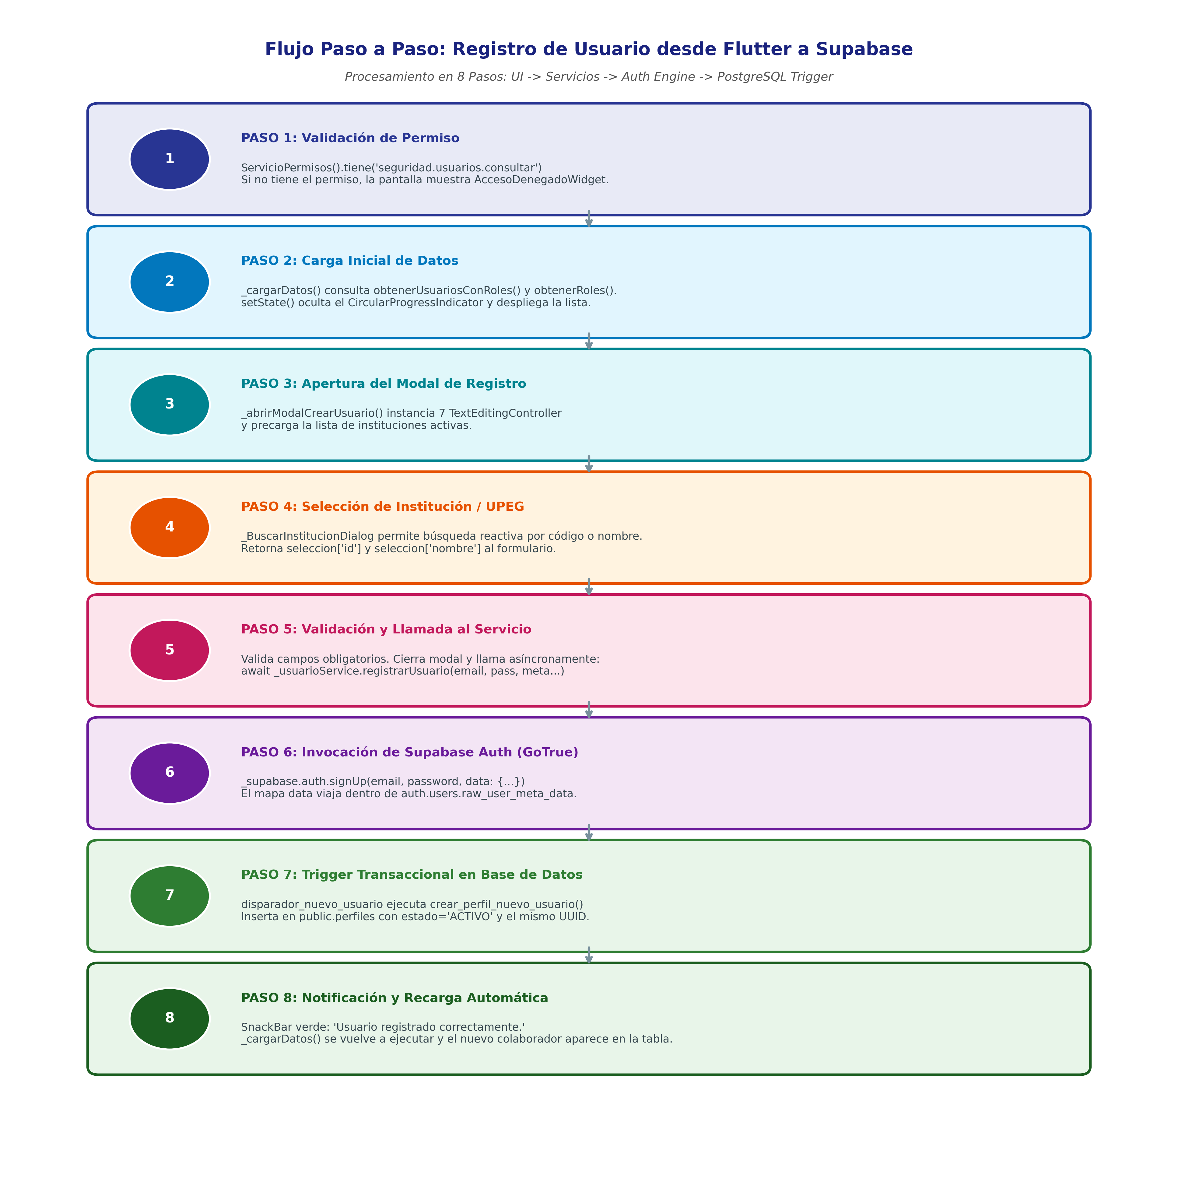
Figura 2: Diagrama de 8 Pasos - Trayectoria Completa de Creación y Persistencia en Supabase
- Paso 1: Validación de Permisos en UI (Líneas 240-246): El método build() consulta ServicioPermisos().tiene('seguridad.usuarios.consultar'). Si el usuario logueado carece de este privilegio, se bloquea el acceso mediante AccesoDenegadoWidget.
- Paso 2: Carga Inicial de Datos (Líneas 36-50): initState() ejecuta _cargarDatos() de forma asíncrona (Future<void>). Consulta obtenerUsuariosConRoles() y obtenerRoles(), actualizando _usuarios y _rolesDisponibles con setState().
- Paso 3: Apertura del Modal de Registro (Líneas 120-192): _abrirModalCrearUsuario() precarga las instituciones activas y prepara los 7 controladores TextEditingController (email, contraseña, nombres, apellidos, identidad, celular, cargo).
- Paso 4: Búsqueda y Selección Institucional (Líneas 148-176): _BuscarInstitucionDialog permite filtrar interactivamente por nombre o código numérico, retornando el UUID de la institución seleccionada al formulario.
- Paso 5: Validación y Envío al Servicio (Líneas 200-222): El botón 'Registrar' valida que los campos requeridos no estén vacíos, cierra el diálogo con Navigator.pop(context) y despacha la petición a _usuarioService.registrarUsuario().
- Paso 6: Invocación de Supabase Auth (usuario_service.dart: L67): _supabase.auth.signUp(email: email, password: password, data: {...}). Las credenciales crean la cuenta criptográfica en auth.users y el diccionario data se almacena en raw_user_meta_data.
- Paso 7: Ejecución Automática de Trigger en PostgreSQL: El trigger transaccional disparador_nuevo_usuario se dispara en AFTER INSERT ON auth.users e invoca crear_perfil_nuevo_usuario(), creando el registro en public.perfiles con estado='ACTIVO'.
- Paso 8: Notificación y Recarga en Flutter (Líneas 217-218): Al resolver el Future exitosamente, se muestra un SnackBar verde y se vuelve a invocar _cargarDatos(), mostrando inmediatamente al nuevo colaborador listo para asignación de roles.

3.1. Código Clave de Inserción y Trigger Transaccional
// Invocación en Dart (UsuarioService.registrarUsuario)
await _supabase.auth.signUp(
email: email,
password: password,
data: {
'institucion_id': institucionId,
'nombres': nombres,
'apellidos': apellidos,
'identidad': identidad,
'celular': celular,
'cargo': cargo,
},
);
-- Trigger Transaccional en Supabase (PL/pgSQL)
CREATE OR REPLACE FUNCTION public.crear_perfil_nuevo_usuario()
RETURNS trigger LANGUAGE plpgsql SECURITY DEFINER SET search_path TO 'public'
AS $function$
BEGIN
INSERT INTO public.perfiles (
id, institucion_id, nombres, apellidos, identidad, celular, cargo, estado
) VALUES (
new.id,
NULLIF(new.raw_user_meta_data ->> 'institucion_id', '')::uuid,
COALESCE(new.raw_user_meta_data ->> 'nombres', 'Sin Nombre'),
COALESCE(new.raw_user_meta_data ->> 'apellidos', 'Sin Apellido'),
COALESCE(new.raw_user_meta_data ->> 'identidad', '0000000000000'),
COALESCE(new.raw_user_meta_data ->> 'celular', '0000-0000'),
COALESCE(new.raw_user_meta_data ->> 'cargo', 'Sin Cargo'),
'ACTIVO'
);
RETURN new;
END;
$function$;

